**Отчет по практической работе №5**

**по дисциплине МДК 01.01 “Технология разработки программного обеспечения”.**

Выполнил: студент

группы 319

Латышев Ян Ярославович

Дата 19.11.2024

**Цель работы:**

Цель работы – научиться создавать и использовать функции в Python, а также работать с массивами и операциями над ними.

**Основная структура задания:**

**Создание функций**

Написал функцию для вычисления факториала числа.

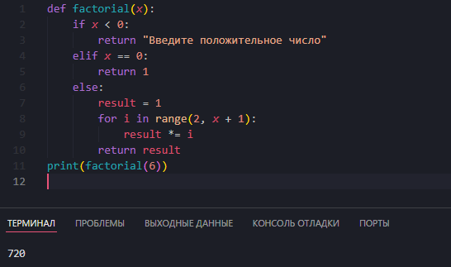

Создал функцию для нахождения максимального и минимального элемента в списке.

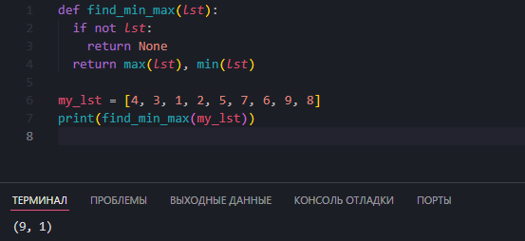

**Работа с аргументами функций**

Реализовал функцию с переменным количеством аргументов.

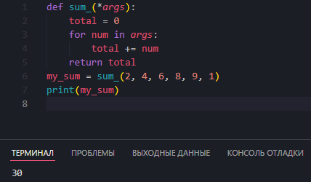

Написал функцию с аргументами по умолчанию.

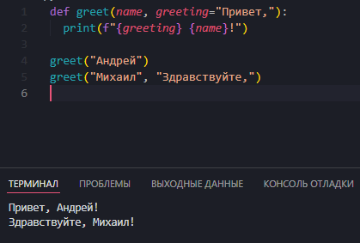

**Работа с массивами**

Создал массив и выполнил операции добавления, удаления и поиска элементов.

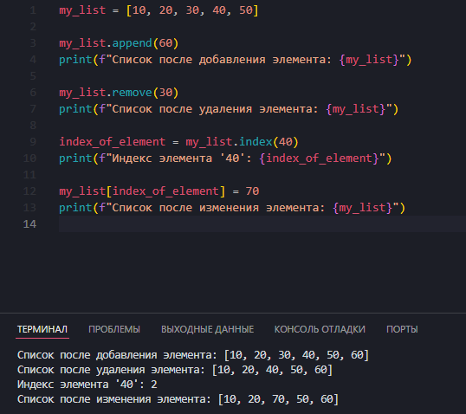

Реализовал программу для вычисления среднего значения элементов массива.

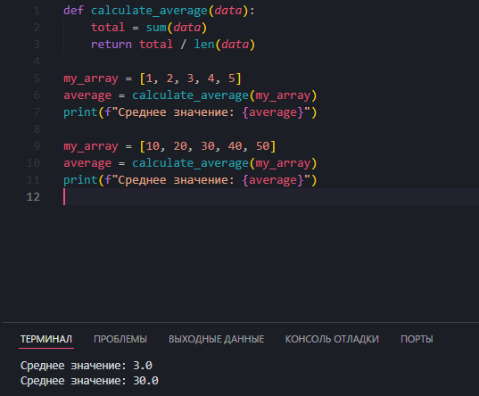

**Многомерные массивы**

Написал программу для работы с двумерными массивами (матрицами), также было реализовано сложение и умножение матриц.

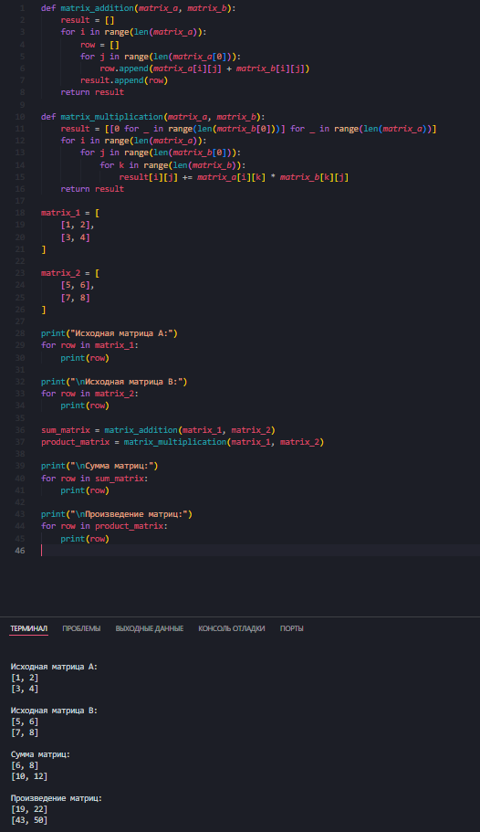

**Рекурсивные функции**

Написал рекурсивную функцию для вычисления чисел Фибоначчи.

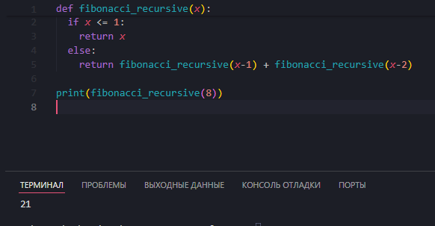

Реализовал функцию для вычисления суммы цифр числа рекурсивно.

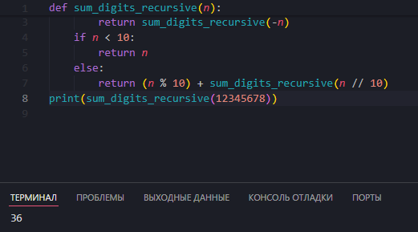

**Выводы работы:**

В ходе практической работы я научился создавать и использовать функции в Python, а также работать с массивами и операциями над ними.